Console.log

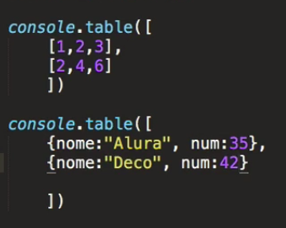

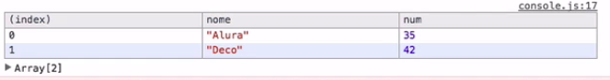

console.groupCollapsed() - deixa todas as notificações do console escondida , precisa clcar para visualiza-las

